Subemenda Nº /2024

ao Projeto de Lei Nº. 00221/2023

Modifica-se o zoneamento dos Mapas 1 e 1I, atual ZUM+8, por ZUM+4 e atual ZC ZEIS+8 por ZEIS, retirando parte da demarcação de ZUM que havia no interior da FMP. Também altera-se o embasamento da Zona de Uso (ZUM+4) para 1 pavimento no Quadro III. a e a Taxa de Ocupação da Zona de Uso ZUM em Macroáreas de Qualificação para 45% no Quadro III, do Projeto de Lei Nº 00221/2023, Lei Urbanística de Niterói, seu zoneamento, a aplicação de instrumentos de política urbana e as regras gerais de licenciamento da atividade edilícia e de fiscalização da execução de obras.

Art.1º - Modifica-se o zoneamento dos Mapas 1 e 1I, atual ZUM+8, por ZUM+4 e atual ZC ZEIS+8 por ZEIS, retirando parte da demarcação de ZUM que havia no interior da FMP. Também altera-se o embasamento da Zona de Uso (ZUM+4) para 1 pavimento no Quadro III. a e a Taxa de Ocupação da Zona de Uso ZUM em Macroáreas de Qualificação para 45% no Quadro III, ao Projeto de Lei Nº 00221/2023, Lei Urbanística de Niterói, seu zoneamento, a aplicação de instrumentos de política urbana e as regras gerais de licenciamento da atividade edilícia e de fiscalização da execução de obras, como segue.

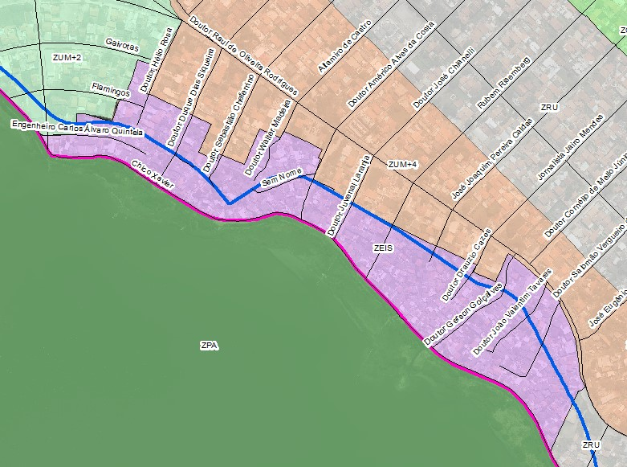

Sala das Sessões, de de 2024.

Roberto Fernandes Jales – Beto da Pipa
Presidente

Jorge Andrigo Dias de Carvalho  Vice-Presidente | Tulio Rabelo de Albuquerque Mota – Professor Tulio  Membro
Leandro Portugal Franzen de Lima  Membro | Anderson José Rodrigues – Pipico  Membro

JUSTIFICATIVA:
A presente subemenda, elaborada por esta Comissão, em conjunto com os Parlamentares desta Casa Legislativa, tem como objetivo ajustar o texto da Emenda em questão ao Projeto de Lei nº 221/2023.
Vale ressaltar que o instituto em pauta encontra amparo legal no art. 125, § 6º, bem como no art. 189 do Regimento Interno desta Casa Legislativa, que dispõe sobre a possibilidade de apresentação de subemendas a emendas já protocoladas. Velamos:
Art. 125 - Emenda é a proposição apresentada como acessória de outra, ao artigo, parágrafo, inciso ou alínea.
(...)
§6º - A emenda apresentada a outra denomina-se subemenda

Art. 189 - Na discussão única e na primeira discussão serão recebidos emendas, subemendas e projetos substitutivos apresentados por ocasião dos debates; em segunda discussão, somente se admitirão emendas e subemendas.

Diante do exposto, em observância ao acordo judicial entabulado nos autos do processo nº 0824179-85.2022.8.19.0002, em trâmite perante a 9ª Vara Cível da Comarca de Niterói, contamos com a aprovação desta Casa.

